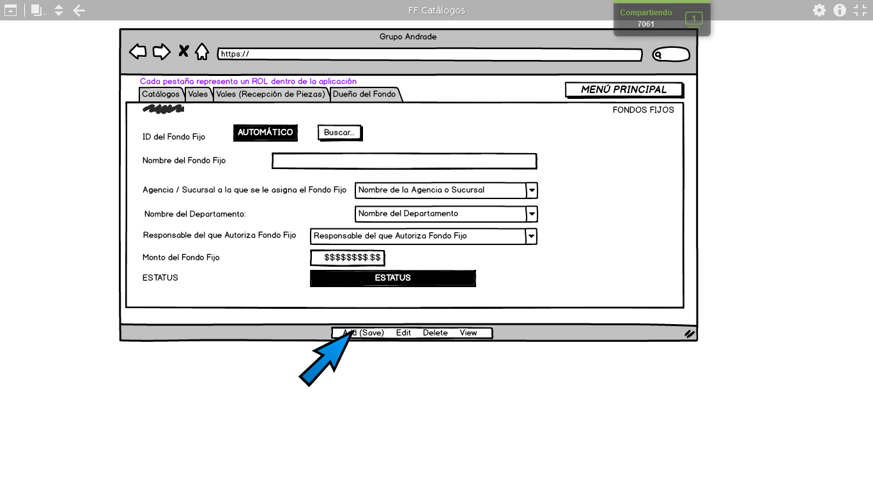

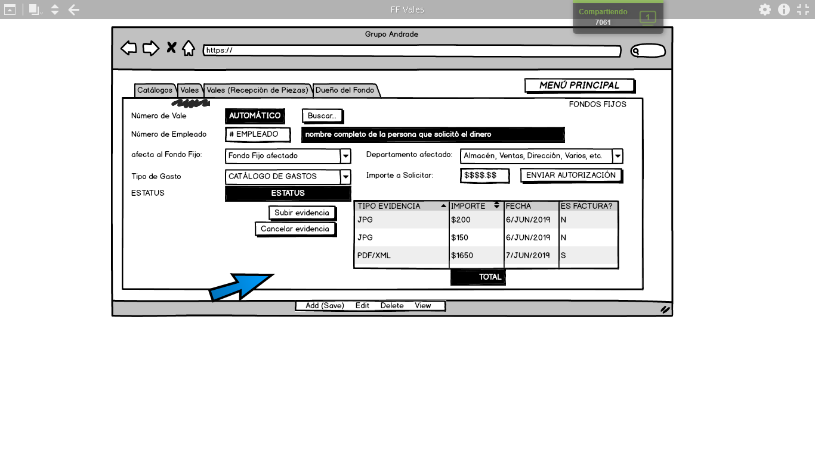

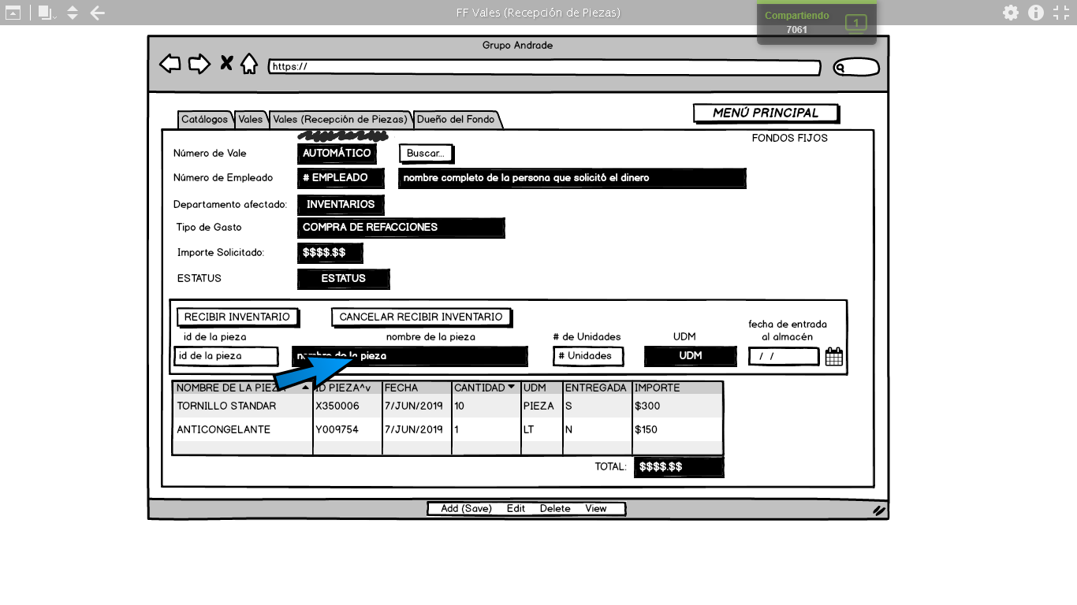

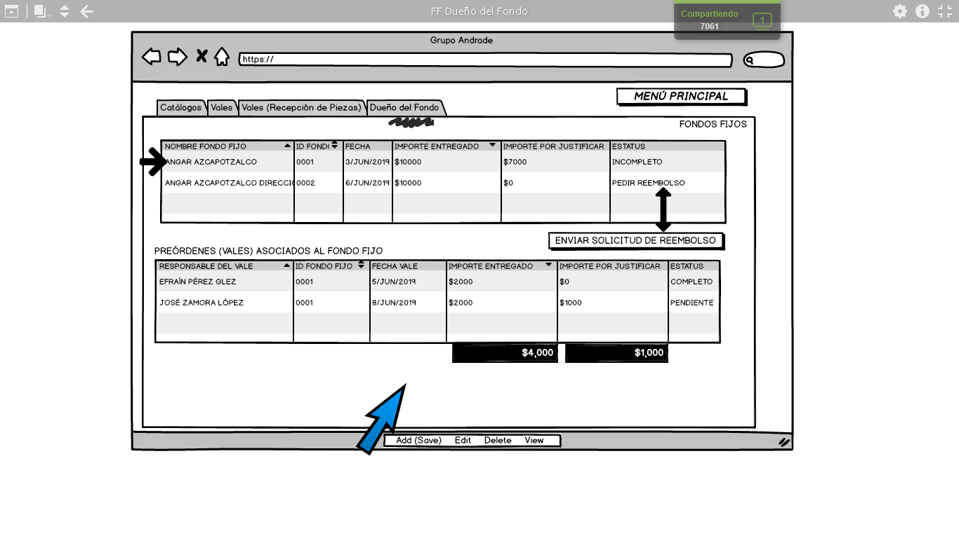

1. **MÓDULO DE FONDOS FIJOS:**
2. Un Fondo Fijo se define como una suma de dinero que se entrega a una persona para efectuar ciertos pagos. El encargado de su manejo debe rendir cuentas para que pueda haber un reembolso de dicho fondo.
3. Se pretende resolver la actualidad de este tipo de operaciones a través de un sistema web, que tendrá interacción con otros sistemas cómo **BPRO** y enviará notificaciones automáticas vía email.
4. El objetivo principal de este nuevo sistema web, es centralizar en un solo ambiente todos los fondos fijos que se dan actualmente a las agencias o sucursales; dar un seguimiento muy puntual a cada vale entregado y relacionado al fondo fijo de origen, emitir la entrada de almacén correspondiente si este fue el resultado final de la entrega del dinero, dar seguimiento de cada uno de los vales hasta que sea completo el importe del fondo fijo y proceder a solicitar su reembolso, se repite, todo desde una sola herramienta web, que facilitará los accesos desde cualquier ubicación.
5. La configuración inicial de cada usuario del nuevo sistema web, presupone que definirá un rol dentro de la aplicación; dichos roles pueden ser: Responsable de la definición de un Fondo Fijo y sus características, Responsable de solicitar un Vale, Responsable de la Recepción de Piezas y el Responsable de dar seguimiento a todos los Vales hasta que se agote por completo el total del importe del Fondo Fijo y se proceda a solicitar su reembolso.
6. Según lo conversado en las juntas de trabajo de Sistemas, una vez que se ha dado de alta el Fondo Fijo, internamente se harán los procesos necesarios para que el Responsable de autorizar el fondo fijo reciba una notificación vía email, autorice dicho fondo fijo en el sistema que corresponda y se corran los procesos para que sea depositado el dinero en la cuenta de destino predefinida. Por eso es que sólo se mostrará cómo referencia el campo: ESTATUS, dónde se verá en que paso se encuentra cada uno de los fondos fijos activos.
7. En el caso de los Vales, también se definirá previamente un CATÁLOGO DE GASTOS; en este catálogo se definirá si el gasto afectará a Inventarios o no; también a que Fondo Fijo pertenece y aunque originalmente este asignado a un departamento, se da el caso que afecte a otro departamento. Se debe autorizar cada vale.
8. En el caso de que afecte inventarios, se deberá hacer la entrada o entradas correspondientes al almacén, con las validaciones correspondientes, se oprimirá el botón RECIBIR INVENTARIO para invocar los procedimientos que enlacen y envíen información a otros sistemas cómo BPRO y registren y visualicen lo que corresponda.

Por último, el dueño del fondo puede dar seguimiento a los vales hasta que se agote el total del importe de su fondo fijo y proceda su reembolso y así el ciclo se completa e inicie nuevamente.